温馨提示：
此套题为Word版，请按住Ctrl,滑动鼠标滚轴，调节合适的观看比例，答案解析附后。关闭Word文档返回原板块。
考题演练·跟踪检测
【高考题组】
1.(2015·浙江高考)某个质点的简谐运动图象如图所示,求振动的振幅和周期。
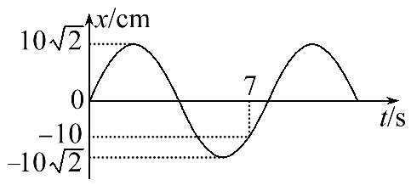
【解析】由图读出振幅A=10cm①
简谐运动方程x=Asin ②
代入数据-10=10sin
得T=8s
答案：10cm 8 s
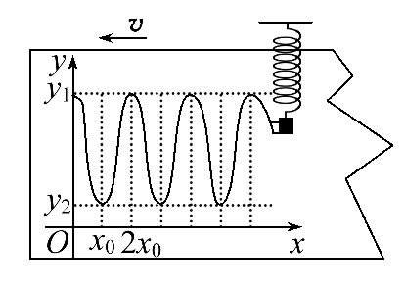
2.(2014·重庆高考)一竖直悬挂的弹簧振子,下端装有一记录笔,在竖直面内放置有一记录纸。当振子上下振动时,以速率v水平向左匀速拉动记录纸,记录笔在纸上留下如图所示的图象,y₁、y₂、x₀、2x₀为纸上印迹的位置坐标。由此图求振动的周期和振幅。
【解题指导】解答本题需注意以下两点：
(1)理解简谐运动的特点。
(2)理解描述简谐运动的物理量。
【解析】设振动的周期为T,由题意可得：在振子振动的一个周期内,纸带发生的位移大小为2x₀,故T=。设振动的振幅为A,则有：2A=y₁-y₂,故A=。
答案：
3.(2015·天津高考)某同学利用单摆测量重力加速度。
(1)为了使测量误差尽量小,下列说法正确的是______。
A.组装单摆须选用密度和直径都较小的摆球
B.组装单摆须选用轻且不易伸长的细线
C.实验时须使摆球在同一竖直面内摆动
D.摆长一定的情况下,摆的振幅尽量大
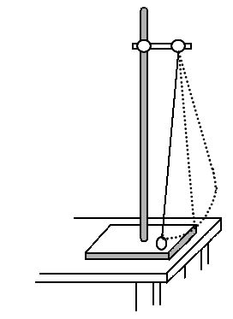
(2)如图所示,在物理支架的竖直立柱上固定有摆长约为1m的单摆。实验时,由于仅有量程为20 cm、精度为1 mm的钢板刻度尺,于是他先使摆球自然下垂,在竖直立柱上与摆球最下端处于同一水平面的位置做一标记点,测出单摆的周期T₁;然后保持悬点位置不变,设法将摆长缩短一些,再次使摆球自然下垂,用同样方法在竖直立柱上做另一标记点,并测出单摆的周期T₂;最后用钢板刻度尺量出竖直立柱上两标记点之间的距离ΔL。用上述测量结果,写出重力加速度的表达式g=______。
【解析】(1)为了使测量误差尽量小,组装摆球须用密度较大、直径较小的摆球和不易伸长的细线,故选项A错误,选项B正确;单摆的摆球必须在同一竖直面内摆动,以减少实验误差,故选项C正确;单摆的摆角比较小,在摆长一定的情况下摆的振幅不能太大,故选项D错误。
(2)设单摆的摆球半径为r,实验时标记点到悬点的距离为l,由单摆的周期公式可知,T₁=2π、T₂=2π,且l₁-l₂=ΔL,解得g=。
答案：(1)B、C (2)
4.(2014·江苏高考)在“探究单摆的周期与摆长的关系”实验中,某同学准备好相关实验器材后,把单摆从平衡位置拉开一个很小的角度后释放,同时按下秒表开始计时,当单摆再次回到释放位置时停止计时,将记录的这段时间作为单摆的周期。以上操作中有不妥之处,请对其中两处加以改正。
___________________________________________________________________
___________________________________________________________________。
【解析】(1)应在摆球通过平衡位置时开始计时;(2)应测量单摆多次全振动的时间,再计算出周期的测量值。(或在单摆振动稳定后开始计时)
答案：(1)应在摆球通过平衡位置时开始计时;(2)应测量单摆多次全振动的时间,再计算出周期的测量值。(或在单摆振动稳定后开始计时)
【模拟题组】
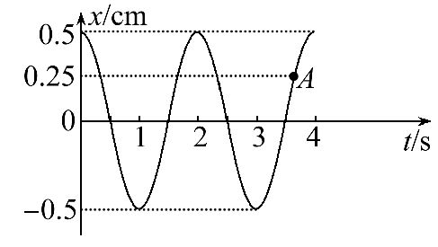
5.(2016·扬州模拟)由劲度系数为20N/cm的弹簧和质量为0.5 kg的小球组成的振子,它的振动图象如图所示,在图中A点对应的时刻( )
A.振子的加速度为10m/s²,方向指向x轴的负方向
B.振子的速度方向指向x轴的负方向
C.振子的振幅为0.25cm
D.在0～4 s内振子通过的路程为0.35 cm,位移为0
【解析】选A。图中A点对应的时刻,振子离开平衡位移的位置x=0.25cm,则有kx=ma,即20N/cm×0.25 cm=0.5 kg×a,故振子加速度a=10m/s²,由图可知,此时刻振子远离平衡位置向正向最大位移处振动,选项B错误,回复力与位移方向相反,则加速度方向指向x轴负方向,选项A正确;振子的振幅A=0.5cm,选项C错误;振子在0～4s内通过的路程s=8A=4cm,位移x=0,选项D错误。
6.(1)在“探究单摆周期与摆长的关系”的实验中,两位同学用游标卡尺测量小球的直径的操作如图甲、乙所示。测量方法正确的是________(选填“甲”或“乙”)。
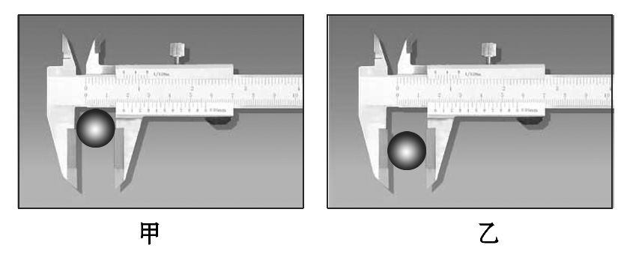
(2)实验时,若摆球在垂直纸面的平面内摆动,为了将人工记录振动次数改为自动记录振动次数,在摆球运动的最低点的左、右两侧分别放置一光敏电阻与激光光源,如图丙所示。光敏电阻与某一自动记录仪相连,该仪器显示的光敏电阻阻值R随时间t的变化图线如图丁所示,则该单摆的振动周期为________。若保持悬点到小球顶点的绳长不变,改用直径是原小球直径2倍的另一小球进行实验,则该单摆的周期将________(选填“变大”“不变”或“变小”),图丁中的Δt将________(选填“变大”“不变”或“变小”)。
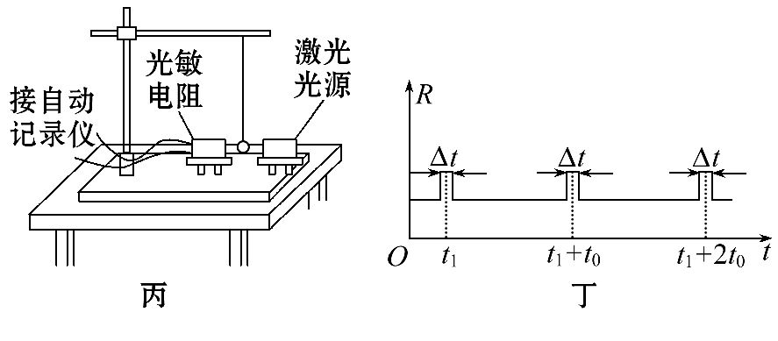
【解析】(1)游标卡尺应该用两外测量爪对齐的地方测量,正确的是图乙。(2)一个周期内小球应该两次经过最低点,使光敏电阻的阻值发生变化,故周期为t₁+2t₀-t₁=2t₀;小球的直径变大后,摆长变长,周期变大,使得每次经过最低点时摆球的挡光时间变大,即Δt变大。
答案：(1)乙 (2)2t₀ 变大 变大
7.(多选)(2016·长沙模拟)一简谐振子沿x轴振动,平衡位置在坐标原点,t=0时刻振子的位移x=-0.1m;t=s时刻x=0.1m;t=4s时刻x=0.1m。该振子的振幅和周期可能为( )
A.0.1 m,s B.0.1 m,8 s C.0.2 m,s
D.0.2 m,8 s E.0.3 m,10 s
【解析】选A、C、D。若振幅为A=0.1m,则简谐振子的振动周期T==s,选项A正确,选项B错误;若振幅为A=0.2m,则振动周期T=2×s+2×=s+s,可知选项C、D正确;若振幅为A=0.3m,振动周期T=s+s,选项E错误。
8.(2016·连云港模拟)如图甲所示,在一条张紧的绳子上挂几个摆。当摆振动的时候,通过张紧的绳子给其他各摆施加驱动力,使其余各摆也振动起来,此时b摆的振动周期________(选填“大于”“等于”或“小于”)d摆的周期。图乙是a摆的振动图象,重力加速度为g,则a摆的摆长为________。
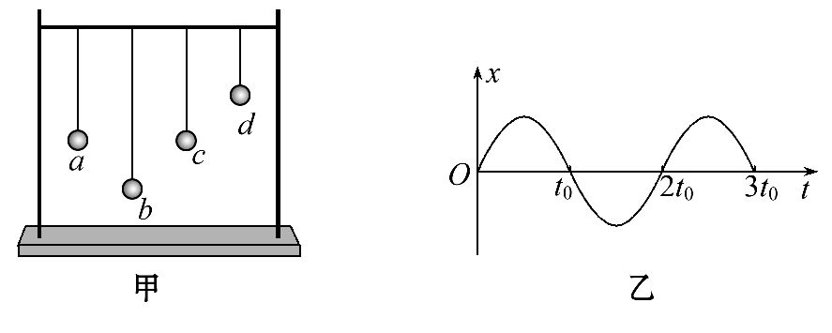
【解析】a摆动起来后,通过水平绳子对b、c、d三个摆施加周期性的驱动力,使b、c、d三摆做受迫振动,三摆做受迫振动的频率等于驱动力的频率,由于驱动力频率相同,则三摆的周期相同。据乙图可知：T=2t₀,再根据：T=2π可知,a摆摆长：L=。
答案：等于
【加固训练】
(2016·盐城模拟)一个竖直圆盘转动时,固定在圆盘上的圆柱体带动一个T形支架在竖直方向振动,T形支架下面系着一个弹簧和小球组成的系统。圆盘以不同的周期匀速转动时,测得小球振动的振幅与圆盘转动的频率如图所示。当圆盘的频率为0.4Hz时,小球振动的周期是________s;当圆盘停止转动后,小球自由振动时,它的振动频率是________Hz。
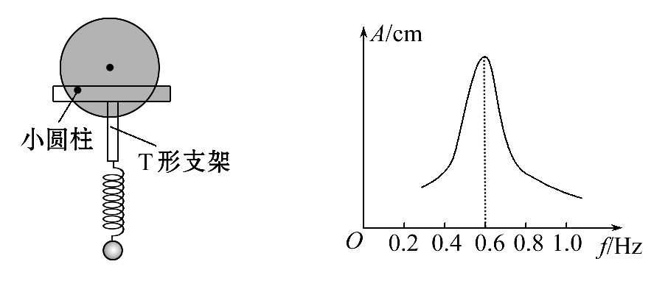
【解析】圆盘转动一周带动T形支架完成一次全振动,T形支架带动弹簧振子完成一次全振动,因此,弹簧振子的振动频率与圆盘转动的频率相等。当圆盘转动的频率f=0.4Hz时,弹簧振子的振动周期为T==2.5s。在受迫振动中,当驱动力的频率与物体的固有频率相等时,产生共振。根据弹簧振子的共振图象可知,弹簧振子的固有频率等于0.6Hz。
答案：2.5 0.6
9.(2014·合肥模拟)(1)在“用单摆测定当地的重力加速度”的实验中除带横杆的铁架台、铁夹、秒表、游标卡尺、刻度尺之外,还必须选用的器材,正确的一组是______。
A.约1 m的不可伸长的细线,半径约1 cm的小铁球
B.约0.1 m的不可伸长的细线,半径约1 cm的小铁球
C.约0.1 m的不可伸长的细线,半径约1 cm的小塑料球
D.约1 m的不可伸长的细线,半径约1 cm的小塑料球
(2)测量小球直径时游标卡尺的读数为________cm。
(3)某同学在处理数据的步骤中,以为纵坐标,以周期T为横坐标,作出如图所示的图象,已知该图线的斜率为k=0.500,则重力加速度为________m/s²。(结果保留三位有效数字,π=3.14)
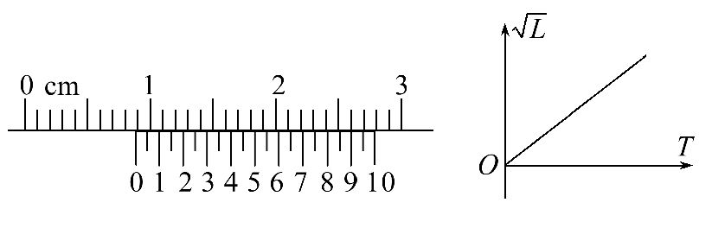
【解析】(1)本实验应选择细、轻又不易伸长的线,长度一般在1m左右,小球应选用直径较小、密度较大的金属球,故选A。
(2)游标卡尺的读数为
8mm+18×0.05mm=8.90mm=0.890 cm。
(3)由单摆的周期公式知
T=2π,
所以=T,
可见k=,
将k=0.500代入知g=9.86m/s²。
答案：(1)A (2)0.890 (3)9.86
【总结提升】游标卡尺的读数技巧
- 对三种游标卡尺的原理和精度做到准确理解并熟练掌握,见表：

游标尺(mm) |  |  | 精确度  (mm)
刻度格数  (格) | 刻度总长度  (mm) | 每小格与1毫米的差值(mm) | 精确度  (mm)
10 | 9 | 0.1 | 0.1
20 | 19 | 0.05 | 0.05
50 | 49 | 0.02 | 0.02
(2)读数公式：读数=主尺上的整毫米数+精确度×n(n为游标尺上与主尺某一刻度对齐的格数)。
(3)减少各种失误：如游标尺上的精度分析错误;把边框线误认为零刻线;计算失误等。
关闭Word文档返回原板块

